Име и презиме:___________________________________________________  САБИРАЊЕ И ОДУЗИМАЊЕ ДО 100  1. Тачне резултате исеци и залепи преко мереже са задацима.  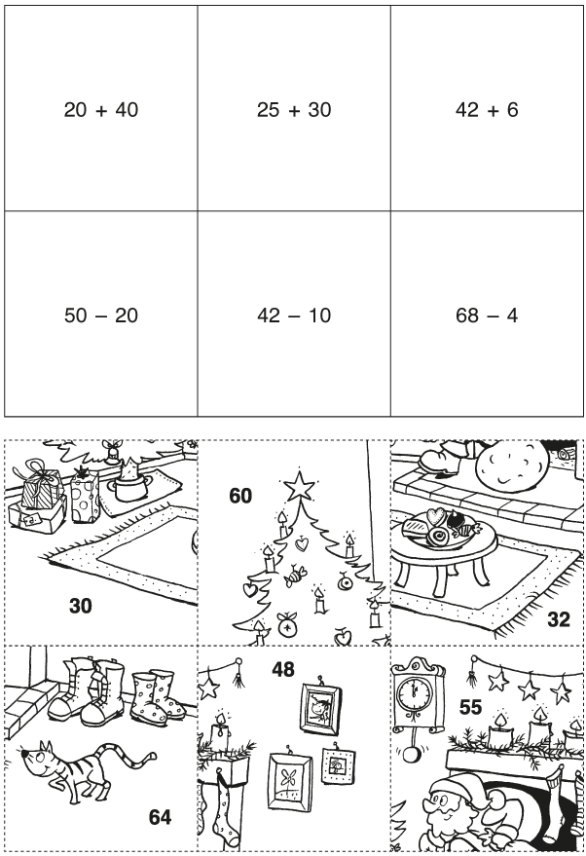 |  |  | Име и презиме:___________________________________________________  САБИРАЊЕ И ОДУЗИМАЊЕ ДО 100  1. Тачне резултате исеци и залепи преко мереже са задацима.

